Тема. Зустріч Зими з Весною
Мета: вчити учнів складати зв’язні висловлювання; сприяти розвитку мовлення, позитивно-емоційному ставленню до пізнання навколишнього; ознайомити з традиціями українського народу;виховувати любов до природи, вчити бачити і відчувати її красу , заохочувати до творчості.
Обладнання: ілюстрації дітей, відео фільм «Пробудження природи» , звукозапис твору М. Лисенка «Зима і Весна».
Хід уроку
І.Вступна частина
Організація класу
Встаньте, діти, всі рівненько
Посміхніться всі гарненько.
Поверніться до гостей
Привітайтесь: «Добрий день!»
Щоб урок пройшов цікаво
Всі берімося до справи.
II. Основна частина
1. Актуалізація опорних знань, умінь і навичок
- Що відбувається в природі? (День став довшим, сонце піднялося вище над горизонтом, тане сніг).
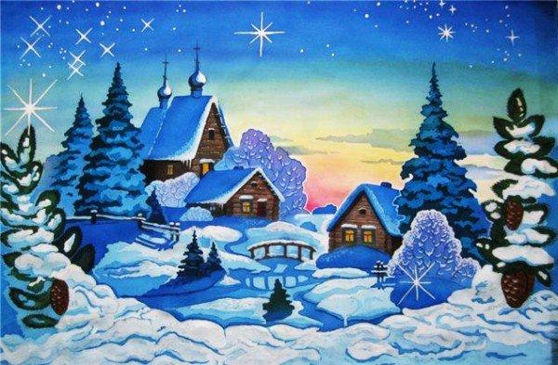
Сніг на полях, Лід на річках. Метелиця гуляє.
Коли це буває? ( Взимку).
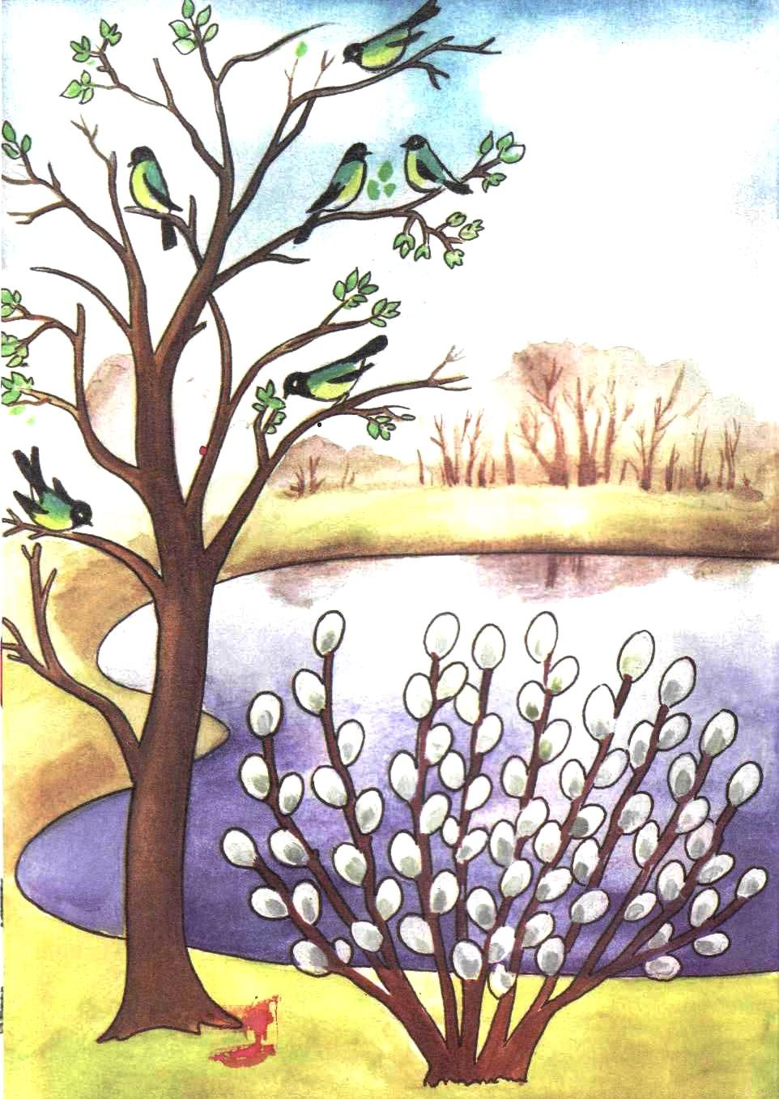
Тане сніжок,
Оживає лужок.
День прибуває.
Коли це буває? (Весною).
2.Повідомлення теми і мети уроку
-На уроці ми використаємо набуті знання та вміння. Будемо складати казку.
- Що необхідно вміти? (Фантазувати, мріяти, уявляти).
3. Мотивація навчальної діяльності
Хоч на річках льоди кололись, -
Зима трусила ще сніги.
То лютий з березнем боролись,
Боролись, наче вороги.
- Слово вчителя.
Зима ще злиться бідолаха,
А вже весна бере своє.
І Березень бурульки з даху,
Немов цукерочки жує. (М. Лисич)
- Про що розповідається у вірші?
- Як називається свято зими і весни? (Стрітення)
- Зима і весна зустрічаються щороку у свій час – саме тоді відзначають свято Стрітення (15 лютого). У давнину новий рік починався не взимку, а навесні – з відродженням природи. На Стрітення святять воду.
Свячену воду вважають дуже цілющою.
По землі вже крок за кроком
Йде Весна – веселий час
І розгніваний до строку,
Лютий геть втіка від нас.
Упродовж багатьох віків люди цього дня спостерігали за погодою і тому навчились визначати яким буде врожай і чи довго ще триватимуть холоди. Так складались народні прикмети, пов’язані зі святом Стрітення.

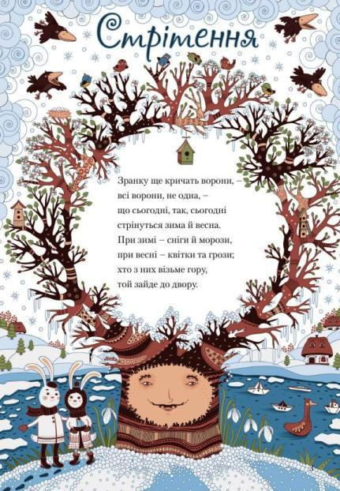
2) Робота в групах.
- Прочитайте прикмети ,поясніть як ви їх розумієте.
*Перша група.
Якщо на Стрітення півень води нап’ється, то на Юрія кінь напасеться.
*Друга група.
Якщо на Стрітення капає зі стріхи, то не сподівайся з літа потіхи.
*Третя група.
Якщо на Стрітення відлига -буде рання і тепла весна, якщо сніг – довга та дощова.
3) Перегляд відео фільму «Пробудження природи».
- Подивіться, як весняні квіти розпускаються просто на очах, коли весна розмальовує світ всіма барвами. І все це супроводжує музика Антоніо Вівальді.
4) Розгляд ілюстрацій.
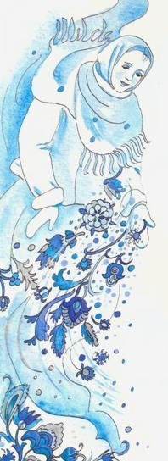
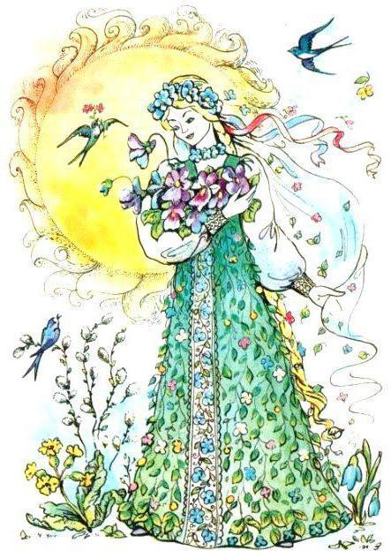
- Наші пращури уявляли собі весну реальною істотою –молодою, вродливою дівчиною, яка дарує радість і тепло. А зима -сердита бабуся.
5) Хвилинка відпочинку.
Діти слухають музичний твір М. Лисенка «Зима і Весна». Уявляють картини природи.
6) Хвилинка фантазії.
- Тепер пофантазуємо.
- Що робила Весна взимку?
- Хто розбудив дівчину – Весну?
- Як зустріла її Зима?
- Чому?
Висновок: як, Зимо, не лютуй, а на Весну брів не хмур.
7) Підготовка до складання казки.
- Хто головні герої казки, яку будемо складати?
- Чим відрізняється казка про Весну від оповідання про Весну? (У казці вони живі істоти) – вони розмовляють, відчувають, радіють, сердяться).
- З якої букви слід писати слова зима і весна?
- Який зачин має бути у казці? (Загадковий)
- Який висновок, кінцівка? (Повчальний).
- Доберіть слова – епітети Весні: прекрасна, чарівна, казкова, лагідна, мила, добра, радісна….
- Слова–епітети Зимі: морозна, сердита, сніжна, холодна…) 8) Складання казки.
– Доберіть назву. Запишіть свій твір у зошит.
ІІІ. Заключна частина .Рефлексія
Метод «Незавершене речення»
Я вже знаю…
Здається складним…
Я вмію…Було цікаво дізнатися…
Мене здивувало…

